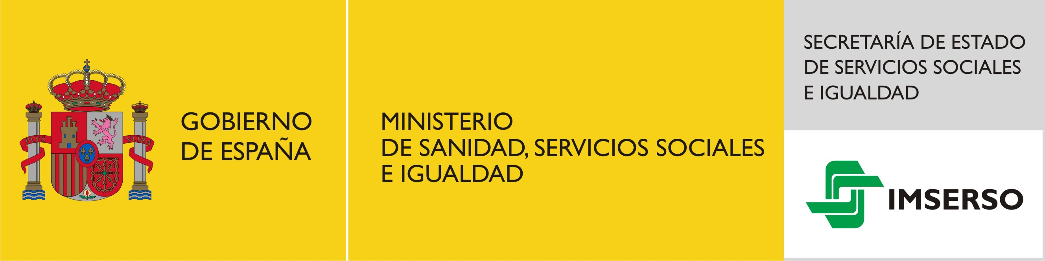

Jornada “Técnicas, cuidados y atención a las personas mayores:

La visión de los profesionales”

3 de noviembre de 2016
Servicios Centrales del Imserso
Avda de la Ilustración esquina con Ginzo de Limia, Madrid

INTRODUCCIÓN Y OBJETIVOS
Dado que la mayoría del personal que trabaja en los centros sociosanitarios es Técnico en cuidados auxiliares de enfermería, es necesaria una puesta al día y en común de los aspectos científicos, técnicos y profesionales a afectan a este grupo en el desempeño de su profesión y en los cuidados que realiza en los Centros de atención sociosanitaria. Con esta Jornada se pretende dar a conocer los últimos avances respecto a la atención, los cuidados y sus técnicas, de las personas mayores residentes en centros de atención sociosanitaria.

Para llevar a cabo estas jornadas se realizarán conferencias y mesas redondas donde los expertos expondrán sus experiencias con el fin de conocer e intercambiar conocimientos cualificados con diferentes responsables en esta materia.

DESTINATARIOS
Profesionales del Sector Residencial y de los Servicios Sociales Públicos y Privados. Técnicos en cuidados auxiliares de enfermería que desempeñan su profesión en los centros sociosanitarios.

Programa

9,30 | Recepción y entrega de documentación
9:45 | Presentación oficial  D. Francisco A. Ferrándiz Manjavacas. Secretario General del Imserso
10:00 | 1ª Mesa redonda  “El mantenimiento de un estado de bienestar físico y mental”  Moderador: D. Daniel Torres. Vicesecretario del Sindicato de Auxiliares y Técnicos de Enfermería (SAE) en la Comunidad Autónoma de las Islas Baleares  Participan  - Medios para mantener el bienestar de los usuarios. El anciano pluripatológico.  Dª Nieves Lomeña Asensio. Técnico en Cuidados de Enfermería (TCE) Residencia de Mayores del IMSERSO Melilla  - Alimentación y nutrición en personas dependientes.  Dª Carmen Echeberría Moix. TCE IMSERSO Madrid  - La asertividad del TCE ante el dolor.  Dª María Elena Formoso Corral. TCE IMSERSO Ferrol  - Los cuidados de las heridas.  D. Francisco Aparicio. Convatec (Técnologías y productos médicos)
11.15 | Café
11:45 | 2ª Mesa redonda  “El arte de cuidar”.  Moderador: Dª Isabel Lozano Sevilla. Secretaria de Organización de SAE  Participantes  - Dependencia y autonomía personal.  Dª Mª Aránzazu Rodilla Astudillo. IMSERSO Madrid  - Las competencias profesionales de los TCE.  D. Álvaro Cano. SAE Madrid.  - Los registros asistenciales.  Dª Beatriz Iglesias TCE. Hospital Cunqueiro Vigo
12:45 | 3ª Mesa redonda  “La ética del cuidado”  Moderador  D. Jorge Domínguez Serrano. Jefe de Área de Formación y Comunicación del Imserso.  Participantes  - Comités de Ética en centros sociosanitarios.  Dr. D. Fernando Vicente Fuentes. Presidente del Grupo Asesor de Ética Asistencial de los Centros del Imserso.  - El consentimiento informado y el papel de la familia en la toma de decisiones.  D. Antonio Martínez Maroto. Jurista Gerontólogo. Máster en Bioética.  - Las voluntades anticipadas.  D. José García Romero. Jurista. Experto en Ética Asistencial.
13:45 | Conclusiones y cierre de la Jornada  Relatores:  D. José María Alonso Seco. Psicólogo y Jurista. Experto en gestión de Servicios Sociales.  Dª. María Dolores Martínez Mázquez. Secretaria General del SAE

